Guía de instalación de TNTConcept 0.21.X

Índice de contenidos
1 Introducción 2
1.1 Convenciones y glosario 2
2 Prerrequisitos 3
3 Programas necesarios 3
4 Instalación de la aplicación web 3
4.1 Actualización desde versiones anteriores 4
4.1.1 Información necesaria 4
4.1.2 Nuevas propiedades 4
4.2 Instalación 5
4.2.1 Descargando e instalando Java Development Kit 1.6 5
4.2.2 Descargando e instalando MySQL 6
4.2.2.1 Configuración de la instancia de MySQL Server 9
4.2.3 Descargando e instalando MySQL GUI Tools 15
4.2.4 Descargando e instalando el servidor 16
4.2.4.1 Descargando e instalando Tomcat 6 16
4.2.4.2 Descargando e instalando JBoss Application Server 4.2.3 JDK6 19
4.2.5 Creando la base de datos inicial 20
4.2.6 Preparando la aplicación en el servidor 28
4.2.6.1 Configuración de Tomcat 6 28
4.2.6.2 Configuración de Tomcat 7 29
4.2.6.3 Configuración de JBoss 29
4.2.7 Configuración de la aplicación 31
5 Migración de la base de datos 32
5.1 Explicación del concepto de migración y modo consola 33
5.2 Realización de la migración 33
6 Arranque de la aplicación 36
7 Licencia 37

Introducción
En este documento se explica cómo se debe actualizar o instalar la aplicación TNTConcept en su versión 0.21.X

Convenciones y glosario
A lo largo del documento se utilizan ciertas palabras clave que deben ser sustituidas por un valor dependiente del entorno. Se listan aquí dichas palabras:
- $TOMCAT6: Hace referencia al directorio base de instalación de Tomcat 6. Por ejemplo, podría ser c:\tomcat o c:\tomcat6 en Windows.
- $JBOSS: Hace referencia al directorio base de instalación de JBoss. Por ejemplo, podría ser c:\jboss.
- $CONFIG: Hace referencia al directorio de configuración de TNTConcept. Se recomienda que este directorio sea c:\tntconcept en sistemas Windows y /etc/tntconcept en sistemas Unix, pero su localización es totalmente configurable a través del fichero $TOMCAT6/conf/server.xml.
- $DB: Hace referencia al nombre de la base de datos. A partir de la versión 0.2 se recomienda llamar a la base de datos tntconcept. Sin embargo, en la versión 0.1, se recomendaba crear la base de datos con el nombre intraweb. El nombre de la base de datos es totalmente configurable a través del fichero $TOMCAT6/conf/server.xml.
- $DBUSER: Hace referencia a un usuario de base de datos con permisos de acceso y modificación para la base de datos $DB. Este usuario se debe crear al crear la base de datos en la primera instalación de TNTConcept. El nombre de usuario de base de datos es totalmente configurable a través del fichero $TOMCAT6/conf/server.xml (pero, obviamente, tiene que coincidir con el configurado en MySQL).
- $DBPASSWD: Hace referencia a la contraseña del usuario $DBUSER de base de datos. Esta contraseña se especifica al crear el usuario $DBUSER en la creación de la base de datos en la primera instalación de TNTConcept. La contraseña es totalmente configurable a través del fichero $TOMCAT6/conf/server.xml (pero, obviamente, tiene que coincidir con la configurada en MySQL).
- $TEMPDIR: Hace referencia al directorio en el cual se ha descomprimido el fichero de instalación (tntconcept-web-tomcat-0.21.X-installer-tomcat-0.21.X.tar.gz o tntconcept-web-0.21.X-installer-jboss-0.21.X.tar.gz).

Prerrequisitos
Esta versión puede ser instalada desde cero o sobre cualquier versión superior a la versión 0.2.
Si tiene instalada la versión 0.1 y no tiene datos almacenados en la aplicación que desee mantener, se recomienda instalar desde cero. Sin embargo, si tiene la versión 0.1 instalada y desea mantener los datos, deberá previamente instalar la versión 0.2, y a continuación instalar la versión 0.21.X.
Otro prerrequisito a tener en cuenta es que a partir de la versión 0.10 se ha de migrar de servidor. Se puede elegir tanto Tomcat 6.0.X como JBoss 4.2.X. A continuación se muestra una tabla de compatibilidades de versiones de TNTConcept con servidores.

 | 0,9 o anterior | 0,10 o posterior
Tomcat 5.5 | x
JBoss 4.2.X |  | x
Tomcat 6 |  | x

(a partir de la versión 1.6 de JDK es necesario emplear JBoss 4.2.3 JDK6)

Programas necesarios
Para instalar la aplicación correctamente en su máquina necesitará:
- El Java Development Kit, versión 1.6.
- Tomcat 6.0.X o JBoss 4.2.3 JDK6.
- MySQL 5.0 o superior (recomendamos emplear 5.1.X).
- GUI Tools para MySQL.

Instalación de la aplicación web
Si está instalando la aplicación por primera vez, por favor, salte el apartado 4.1 y siga los pasos del apartado “4.2. Instalación”. Posteriormente, continúe con el capitulo 5.
Por el contrario, si está actualizando una instalación ya existente lea atentamente el punto 4.1.

Actualización desde versiones anteriores
IMPORTANTE
Si va a actualizar su aplicación recuerde que sólo puede aplicar la versión 0.21.X a una instalación de la versión 0.2 o superior, y nunca desde una versión 0.1. Consulte el capitulo “2. Prerrequisitos” para más información.
A partir de la versión 0.7 se han hecho modificaciones en la forma de obtener algunos ficheros de propiedades. Por favor, si está actualizando desde versiones anteriores, compruebe el apartado “4.2.7 Configuración de la Aplicación”.

Información necesaria
Si está actualizando desde una versión igual o anterior a la 0.9.X de TNTConcept probablemente tenga instalado y funcionando un Tomcat 5 y una base de datos MySQL con toda su información. Deberá por tanto consultar el archivo $TOMCAT5/conf/server.xml y apuntar lo siguiente para poder configurar su nuevo servidor Tomcat 6 o JBoss 4.2.X (lo remarcado en color rojo):
<Context path="/tntconcept" docBase="tntconcept">
<Manager pathname=""/>
<Environment name="TNTConceptConfigDir" type="java.lang.String" value="$CONFIG"/>
<Resource name="jdbc/TNTConcept" auth="Container" type="javax.sql.DataSource"
maxActive="100" maxIdle="30" maxWait="10000" driverClassName="com.mysql.jdbc.Driver"
username="$DBUSER" password="$DBPASSWD"
url="jdbc:mysql://localhost:3306/$DB?autoReconnect=true"/>
</Context>

Nuevas propiedades
En el archivo $CONFIG/autentia.properties se han incluido nuevas propiedades:
- schemaSecurityMatrix: Nombre del fichero de validación de Schema XML para el archivo de configuración de seguridad de la aplicación (securityConfiguration.xml). Esta propiedad no debería cambiarse.
- ValidateSecurityMatrixXML: Valor booleano que indica si hay que proceder (true) o no (false) a la validación del XML de configuración de seguridad (securityConfiguration.xml). Por defecto este valor está configurado a true, pero puede desactivar la validación cambiando su valor a false.
NOTA: Si la validación está activada y el fichero no cumple el esquema de validación, la aplicación no arrancará. El esquema de validación se ha adaptado al fichero actual, por lo que no debería haber ningún problema para que se realice la validación.

Instalación
Descomprima el fichero de instalación (tntconcept-web-tomcat-0.21.X-installer-tomcat-0.21.X.tar.gz o tntconcept-web-0.21.X-installer-jboss-0.21.X.tar.gz) en un directorio de su máquina ($TEMPDIR).
Si ya tiene instalados JDK 1.6, MySQL 5.X y las GUI tools de MySQL, puede saltar directamente al punto 4.2.4 (si bien recomendamos revisar la configuración de la instancia de MySQL Server, en el punto 4.2.2.1).
Si no los tiene, vamos a ver a continuación la instalación detallada bajo Windows.

Descargando e instalando Java Development Kit 1.6
Descargue e instale de: http://www.oracle.com/technetwork/java/javase/downloads/index.html la última versión de JDK 6.
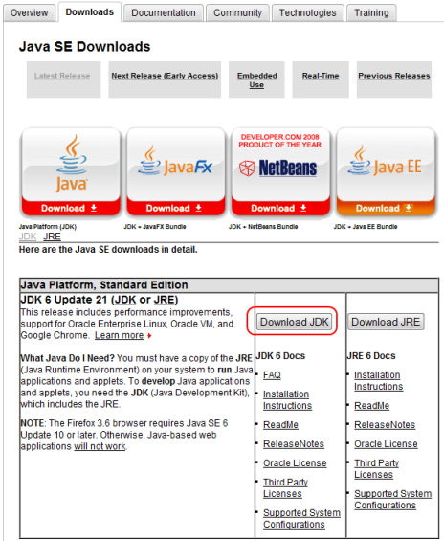

Descargando e instalando MySQL
Desde: http://dev.mysql.com/downloads/mysql/ puede descargar la versión 5.X
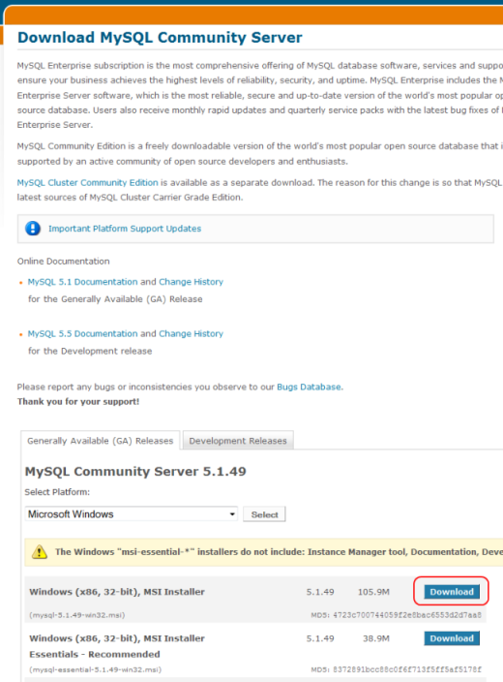

Ejecute el fichero de instalación:
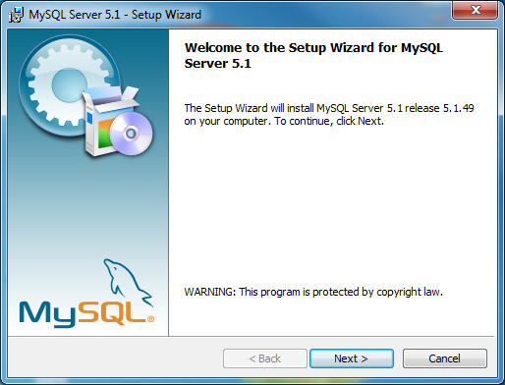
seleccione instalación típica
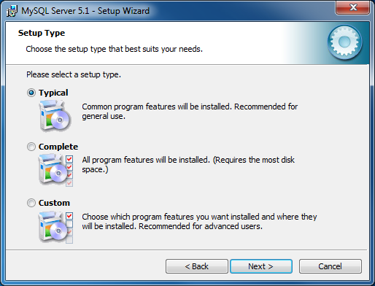
y, al finalizar la instalación, marque “Configure the MySQL Server now”
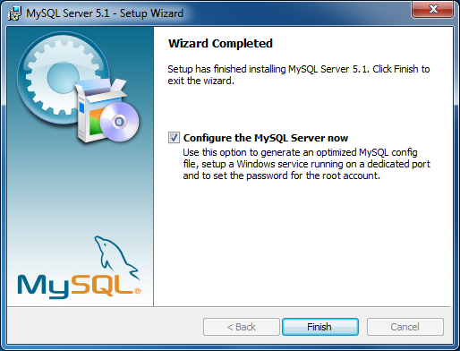
(puede también configurar la instancia de MySQL Server posteriormente, ejecutando MySQL Server Config Wizard).

Configuración de la instancia de MySQL Server

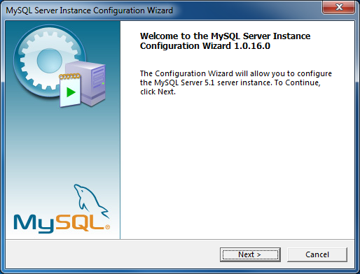
Marque “Detailed Configuration”
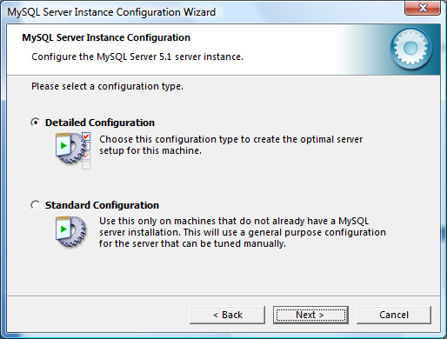
Seleccione “Server Machine”
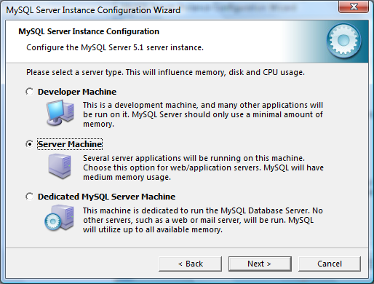
Seleccione “Multifunctional Database”
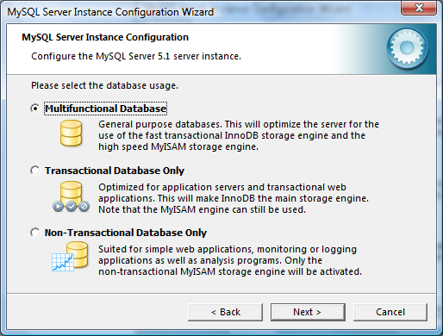
Mantenga las opciones por defecto para el espacio de tablas:
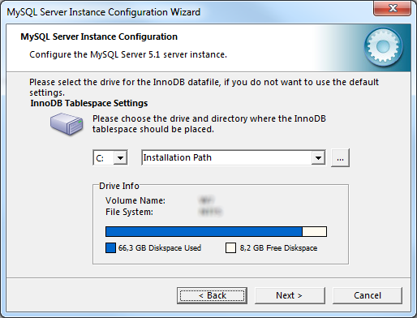
y para el número de conexiones (Decision Support (DSS)/OLAP):
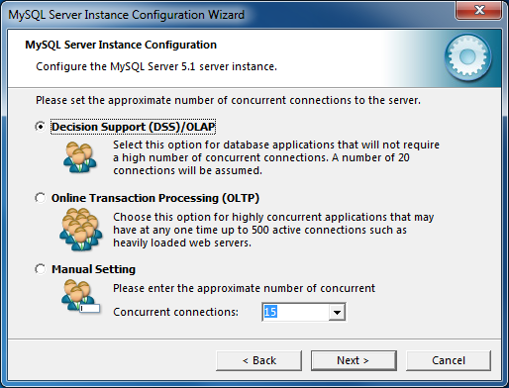
Mantenga el puerto por defecto y añada firewall exception:
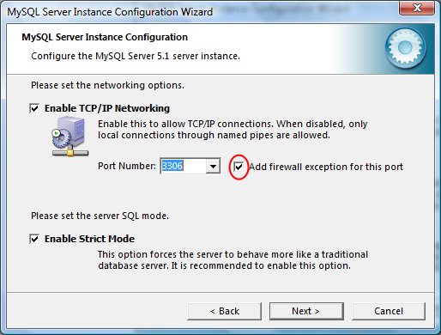
Después seleccione “Manual Selected Default” y elija UTF-8:
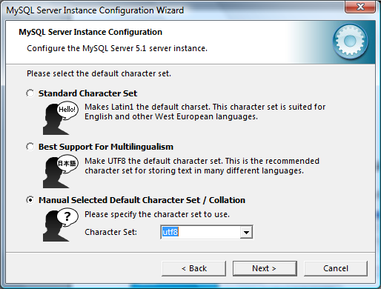
Mantenga la opción por defecto de instalar como servicio de Windows:
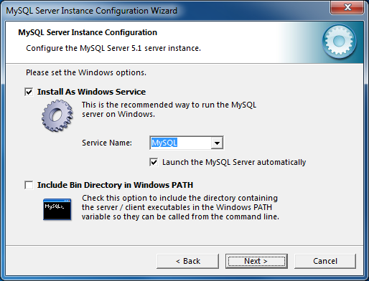
No olvide anotar la clave de administrador:
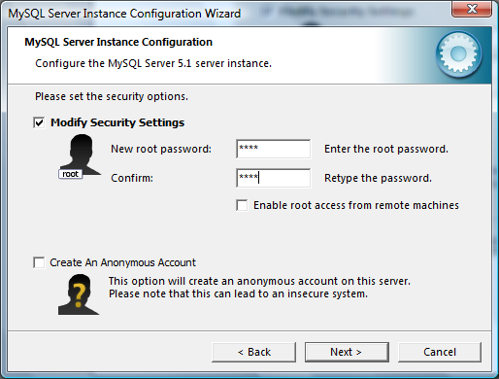
Y, finalmente, pulse en ejecutar:
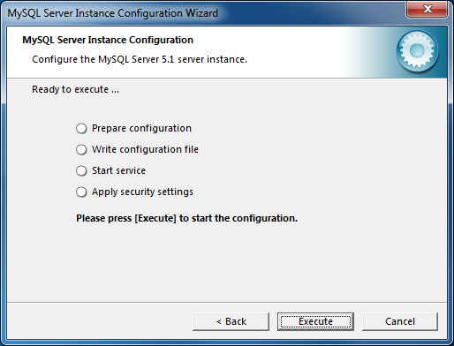
Tras la ejecución, debería obtener la siguiente pantalla:
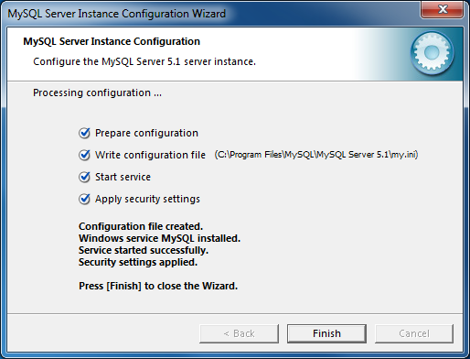

Descargando e instalando MySQL GUI Tools
Descargue de: http://dev.mysql.com/downloads/gui-tools/
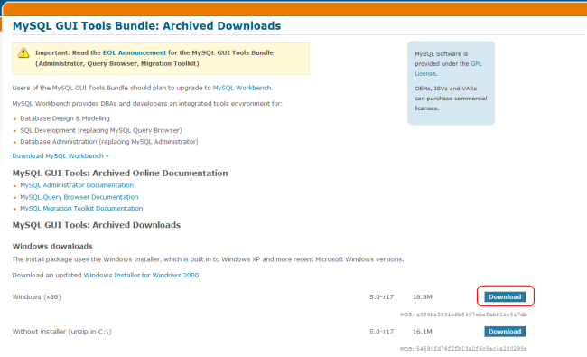
Instale las tools con las opciones por defecto (instalación completa):
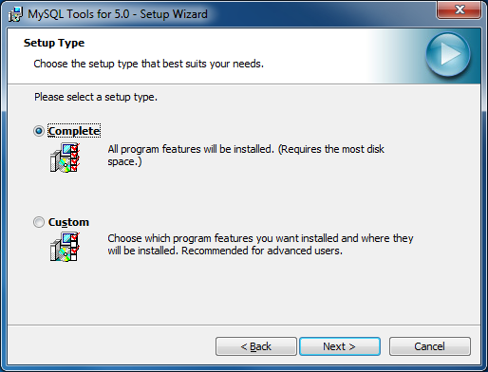

Descargando e instalando el servidor
Debe seleccionar entre Tomcat 6 y JBoss 4.2.3 JDK6 (versión de JBoss 4.2.X compatible con JDK 1.6).
Nuevamente veremos el proceso de instalación para Windows.

Descargando e instalando Tomcat 6
Descargue de la página de Apache: http://tomcat.apache.org/download-60.cgi la última versión de Tomcat 6:
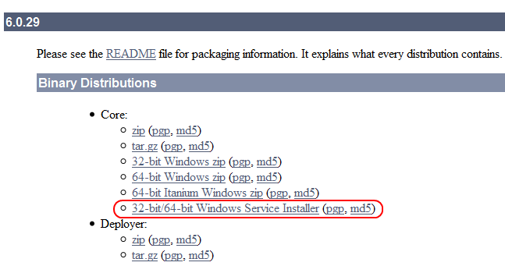
Descargue el Windows Service Installer y ejecútelo.
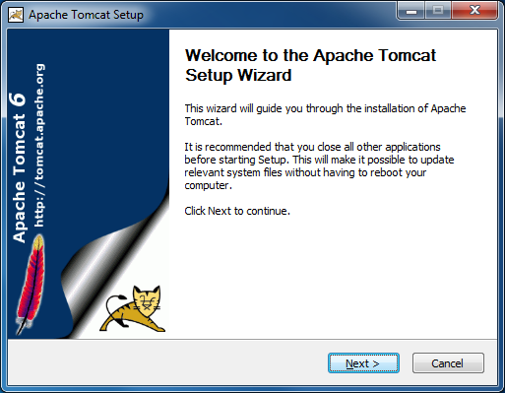
Seleccione la instalación normal:
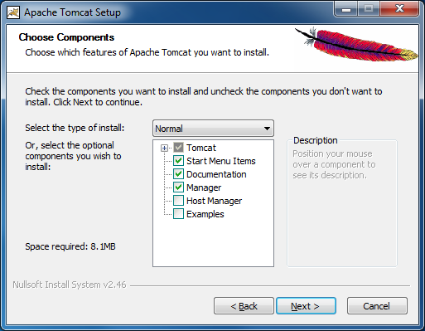
E instale en c:\tomcat (no es obligatorio utilizar este directorio, es sólo una recomendación):
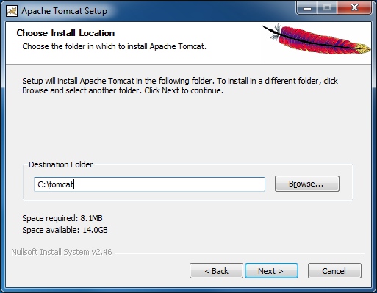
Defina login y contraseña para el administrador del servidor:
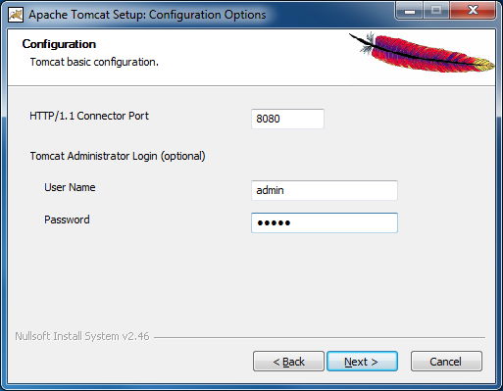
y seleccione la versión de Java que tiene instalada (el asistente se la ofrecerá por defecto):
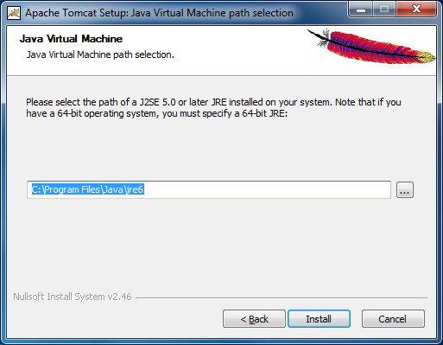
La instalación crea un servicio en Windows (Apache Tomcat 6) que inicia o para el servidor Tomcat.
Para administrar dicho servicio, utilice las Herramientas Administrativas del Panel de Control (en Windows7 las encontrará bajo Sistema y Seguridad).

Descargando e instalando JBoss Application Server 4.2.3 JDK6

En http://labs.jboss.com/jbossas/downloads/, seleccione 4.2.3:
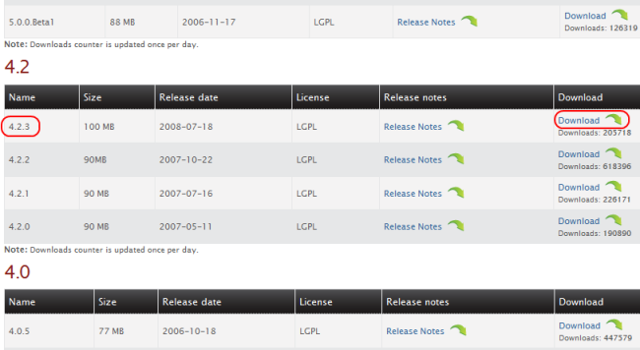

y elija GA-jdk6:
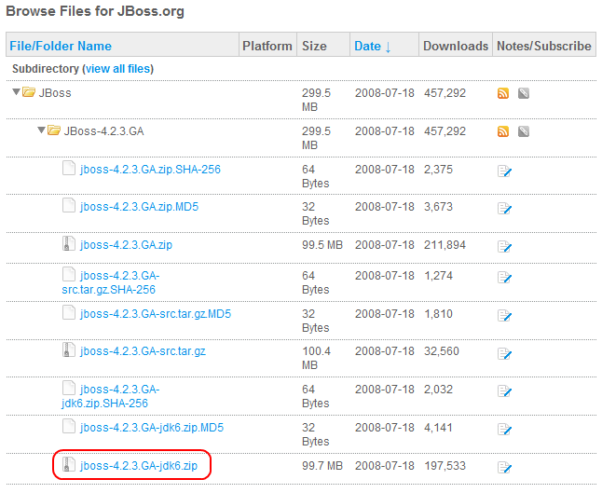
Una vez descargado el fichero, descomprímalo en algún lugar de su sistema de ficheros. Por ejemplo, en c:\jboss.

Creando la base de datos inicial
Una vez instalado el servidor MySQL y sus herramientas, puede crear la base de datos que empleará TNTConcept.

Para ello, ejecute la herramienta MySQL Administrator, que le solicitará la contraseña de root configurada anteriormente:

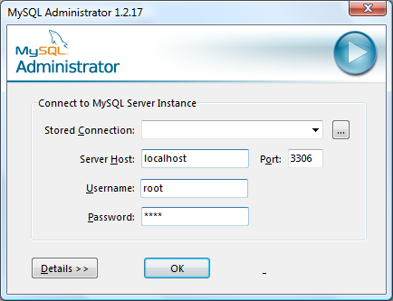

En la lista de esquemas (pulse en Catalogs y sitúese en la ventana inferior izquierda), elija crear un nuevo esquema con el botón secundario:

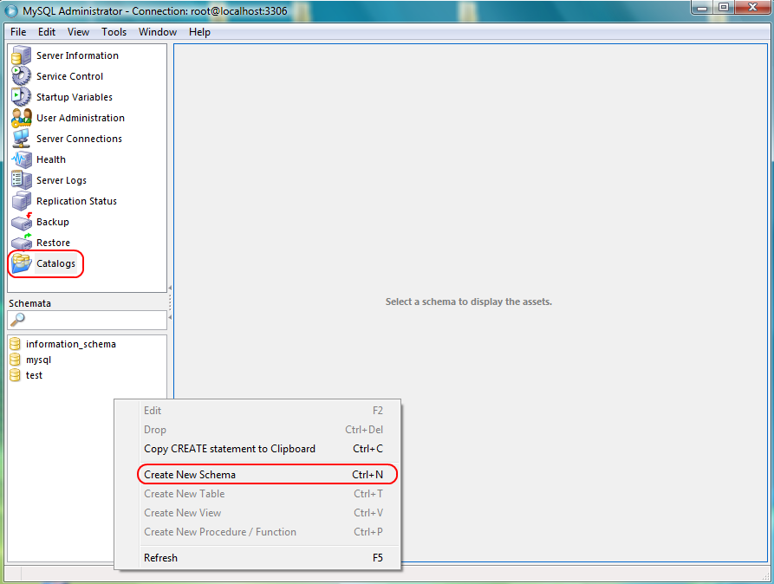
y creelo con el nombre de “tntconcept” (puede usar otro nombre, pero éste coincidirá con el resto de configuraciones posteriores):

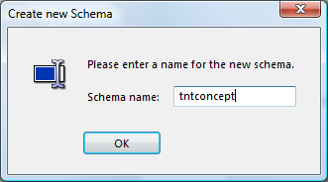

A continuación, pulse en User Administration y nuevamente con el menú emergente elija Add new user para crear el usuario que utilizará la aplicación:
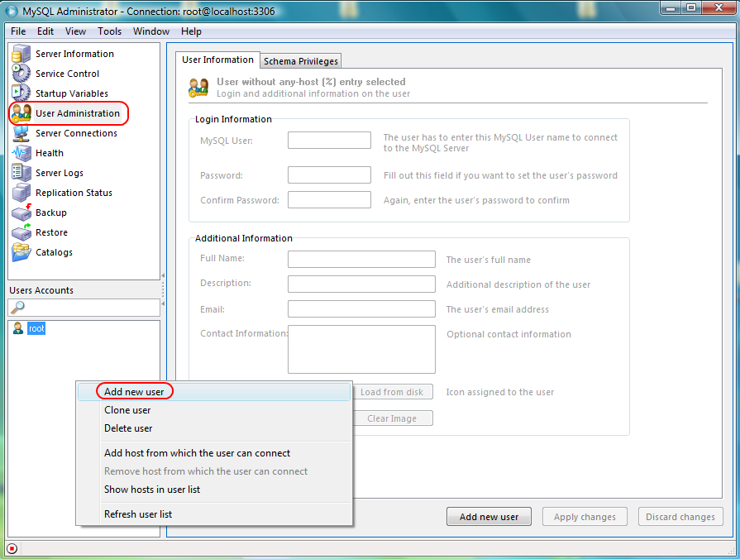
Necesitará ahora darle un nombre y asignarle una contraseña. En la guía se empleará "tnt" y "tnt" (nótese que no es estrictamente necesario crear un nuevo usuario. Si lo desea puede obviar estos pasos y saltar directamente a la ejecución de MySQL Query Browser empleando root, si bien el resto del documento de configuración asume la creación del usuario tnt).

Una vez realizado, pulse en Apply Changes:
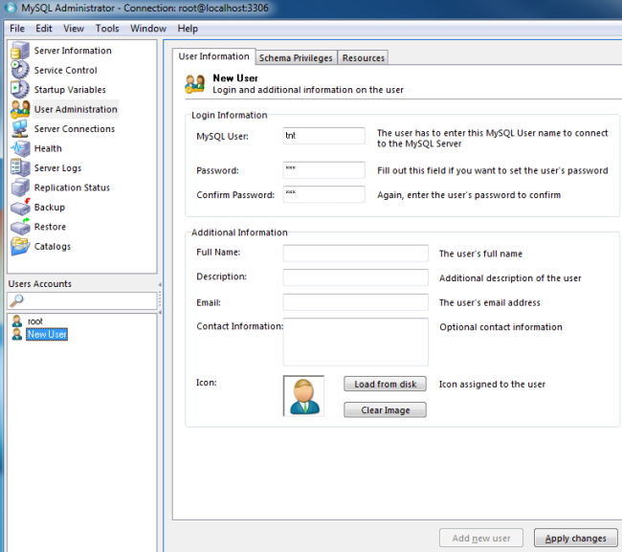

En la pestaña Schema Privileges seleccione el esquema "tntconcept" creado anteriormente, y pase todos los permisos de la lista de la derecha a la lista de la izquierda usando el botón correspondiente. Aplique los cambios.
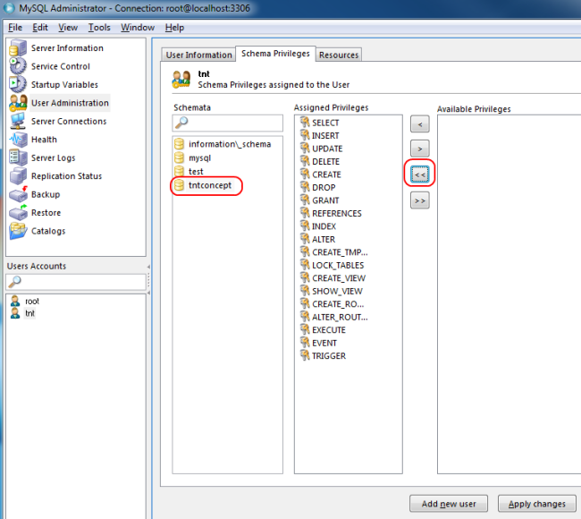

Cierre la aplicación MySQL Administrator y ejecute MySQL Query Browser.

Acceda como usuario "tnt" a la base de datos "tntconcept":
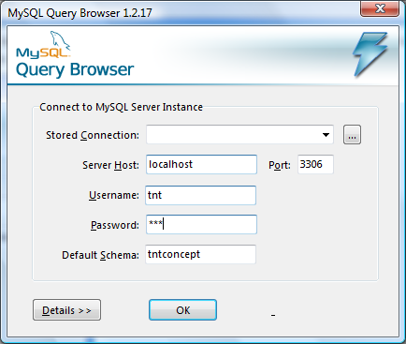
A continuación, debe ejecutar el script de creación de la base de datos que acompaña a la instalación de la aplicación.

Para ello, en el menú File elija New Script Tab:

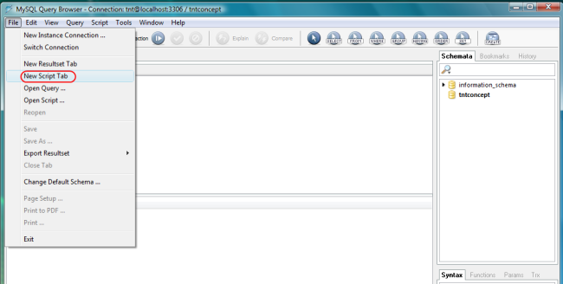

Y pegue en la nueva pestaña el contenido del script $TEMPDIR/sql/mysql/createTables.sql. Pulse en Execute:

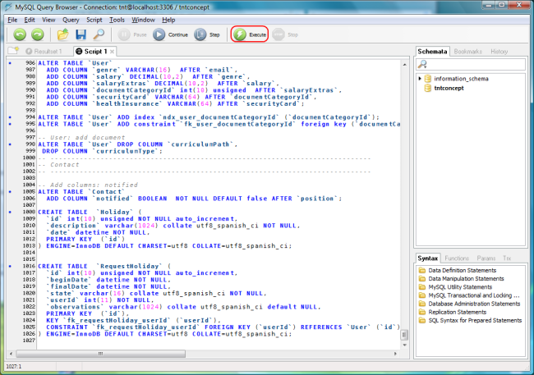
Con este procedimiento ya tiene instalada la base de datos y puede cerrar la aplicación MySQL Query Browser (salga sin guardar el script).
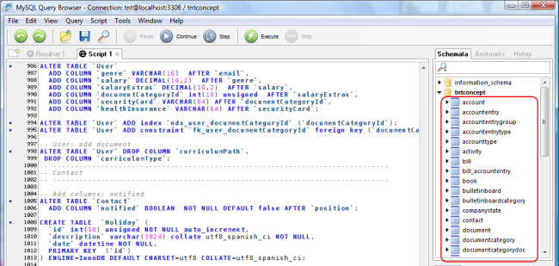

Preparando la aplicación en el servidor
Como se indicó anteriormente, puede optar por emplear un servidor Tomcat 6 o un servidor JBoss 4.2.3. A continuación se describe la forma de configurar uno u otro servidor (recuerde que necesitará haber descargado el paquete de instalación de TNTConcept correspondiente al servidor elegido).
En ambos casos, necesitará un fichero JAR de conexión a MySQL (el driver JDBC).
Dicho fichero se puede descargar del sitio web de MySQL: http://dev.mysql.com/downloads/connector/j/
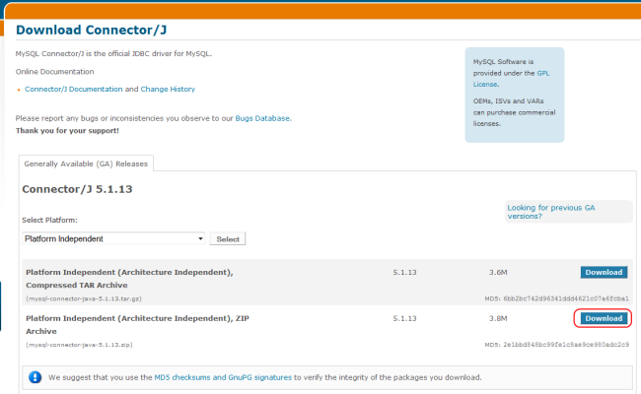
A veces puede venir incluido en la distribución de MySQL, dependiendo del sistema operativo. También se adjunta una copia de dicho fichero (mysql-connector-java-5.1.X-bin.jar) en el directorio $TEMPDIR/lib del archivo de instalación.

Configuración de Tomcat 6
Únicamente debe colocar el fichero $TEMPDIR/app/tntconcept.war proporcionado en el archivo de instalación en el directorio $TOMCAT6/webapps.
Es necesario configurar el contexto de la aplicación web en Tomcat para indicarle cómo acceder a la base de datos y al directorio de configuración de la aplicación. Para ello modifique el fichero $TOMCAT6/conf/server.xml.

Abra dicho fichero y defina un nuevo contexto de aplicación web con el siguiente fragmento XML, que deberá incluir dentro del host virtual, justo antes de la etiqueta </Host>:

<Context path="/tntconcept" docBase="tntconcept">
<Manager pathname=""/>
<Environment name="TNTConceptConfigDir" type="java.lang.String" value="$CONFIG"/>
<Resource name="jdbc/TNTConcept" auth="Container" type="javax.sql.DataSource"
maxActive="100" maxIdle="30" maxWait="10000" driverClassName="com.mysql.jdbc.Driver"
username="$DBUSER" password="$DBPASSWD"
url="jdbc:mysql://localhost:3306/$DB?autoReconnect=true"/>
</Context>

</Host> ¡OJO! Deje la etiqueta </Host> detrás del contexto
Debe cambiar los valores en rojo por los valores propios de su instalación (si se trata de una actualización lea el punto 4.1.1). En cuanto al valor de la variable de contexto TNTConceptConfigDir ($CONFIG), se recomienda utilizar /etc/tntconcept en sistemas Unix y c:/tntconcept en Windows, aunque se puede apuntar a cualquier otro directorio.
El nombre de la base de datos ($DB) deberá ser sustituido por el nombre real de su base de datos. Por ejemplo, si usted instaló la versión 0.1, la base de datos se llamará probablemente intraweb. Para el resto de versiones se recomienda llamar a la base de datos tntconcept.
En el ejemplo seguido en esta guía, el fichero tendría el siguiente aspecto:
<Context path="/tntconcept" docBase="tntconcept">
<Manager pathname=""/>
<Environment name="TNTConceptConfigDir" type="java.lang.String" value="c:/tntconcept"/>
<Resource name="jdbc/TNTConcept" auth="Container" type="javax.sql.DataSource"
maxActive="100" maxIdle="30" maxWait="10000" driverClassName="com.mysql.jdbc.Driver"
username="tnt" password="tnt"
url="jdbc:mysql://localhost:3306/tntconcept?autoReconnect=true"/>
</Context>

Además, necesitará copiar el fichero JAR de conexión a MySQL en el directorio $TOMCAT6/lib.

Configuración de Tomcat 7
Si utilizamosTomcat 7_X_XX además de realizar los pasos del punto anterior(Tomcat 6) deberemos añadir la siguiente propiedad de sistema de Tomcat en el fichero $TOMCAT7/conf/catalina.properties
org.apache.el.parser.SKIP_IDENTIFIER_CHECK=true .

Configuración de JBoss
Únicamente debe colocar el fichero $TEMPDIR/app/tntconcept.war proporcionado en el archivo de instalación en el directorio $JBOSS/server/default/deploy.
Es necesario crear un datasource para acceder a la base de datos. Para ello, copie el fichero $TEMPDIR/jboss/tntconcept-ds.xml a $JBOSS/server/default/deploy y edítelo:
<datasources>
<local-tx-datasource>
<jndi-name>jdbc/TNTConcept</jndi-name>
<connection-url>jdbc:mysql://localhost:3306/$DB</connection-url>
<driver-class>com.mysql.jdbc.Driver</driver-class>
<user-name>$DBUSER</user-name>
<password>$DBPASSWD</password>
</local-tx-datasource>
</datasources>

modificando los valores que están en rojo, por los valores correctos de su entorno (si está realizando una actualización, leer punto 4.1.1).
En el ejemplo seguido en esta guía, el fichero tendría el siguiente aspecto:
<datasources>
<local-tx-datasource>
<jndi-name>jdbc/TNTConcept</jndi-name>
<connection-url>jdbc:mysql://localhost:3306/tntconcept</connection-url>
<driver-class>com.mysql.jdbc.Driver</driver-class>
<user-name>tnt</user-name>
<password>tnt</password>
</local-tx-datasource>
</datasources>

También es necesario indicar al servidor cuál es el directorio de configuración de la aplicación. Para ello, copie el fichero $TEMPDIR/jboss/tntconcept-service.xml a $JBOSS/server/default/deploy y edítelo:
<server>
<mbean code="org.jboss.naming.JNDIBindingServiceMgr"
name="jboss.tests:service=JNDIBindingServiceMgr">
<attribute name="BindingsConfig" serialDataType="jbxb">
<jndi:bindings
xmlns:xs="http://www.w3.org/2001/XMLSchema-instance"
xmlns:jndi="urn:jboss:jndi-binding-service:1.0"
xs:schemaLocation="urn:jboss:jndi-binding-service:1.0 resource:jndi-binding-service_1_0.xsd">
<jndi:binding name="TNTConceptConfigDir">
<jndi:value type="java.lang.String">$CONFIG</jndi:value>
</jndi:binding>
</jndi:bindings>
</attribute>
<depends>jboss:service=Naming</depends>
</mbean>
</server>

modificando el valor que está en rojo para que apunte al directorio de configuración (si está realizando una actualización, leer punto 4.1.1).
Se recomienda utilizar /etc/tntconcept en sistemas Unix y c:/tntconcept en Windows, aunque se puede apuntar a cualquier otro directorio.

En el ejemplo seguido en esta guía, el fichero tendría el siguiente aspecto:
<server>
<mbean code="org.jboss.naming.JNDIBindingServiceMgr"
name="jboss.tests:service=JNDIBindingServiceMgr">
<attribute name="BindingsConfig" serialDataType="jbxb">
<jndi:bindings
xmlns:xs="http://www.w3.org/2001/XMLSchema-instance"
xmlns:jndi="urn:jboss:jndi-binding-service:1.0"
xs:schemaLocation="urn:jboss:jndi-binding-service:1.0 resource:jndi-binding-service_1_0.xsd">
<jndi:binding name="TNTConceptConfigDir">
<jndi:value type="java.lang.String">c:/tntconcept</jndi:value>
</jndi:binding>
</jndi:bindings>
</attribute>
<depends>jboss:service=Naming</depends>
</mbean>
</server>

Además, necesitará copiar el fichero JAR de conexión a MySQL en el directorio $JBOSS/server/default/lib.

Configuración de la aplicación
Una vez definido el contexto, deberá copiar los ficheros de configuración del directorio $TEMPDIR/config del paquete de instalación al directorio $CONFIG (el que ha especificado en los ficheros de configuración en el paso anterior). Dichos ficheros son:
- log4j.properties (configuración de las trazas)
- autentia.properties (ficheros de propiedades de la aplicación)
- logo.bmp (logotipo a usar en los informes)
- securityConfiguration.xml (fichero de configuración de seguridad)
- securityConfiguration.xsd (esquema de validación del anterior)
- Carpeta docroot. Contiene los ficheros de estilos (.css) de la aplicación.
Una vez copiados, puede editar los ficheros y cambiar los parámetros de configuración a su gusto. Se explican a continuación las propiedades más importantes a cambiar. Las demás no es necesario modificarlas a menos que sepa exactamente lo que está haciendo.
IMPORTANTE
Todas las rutas de fichero o directorio que se introduzcan en los ficheros de configuración deben utilizar la barra /, en lugar de la \ (inversa). Esto se aplica incluso en sistemas Windows. Si se utiliza la barra \ en Windows, la aplicación puede no volcar trazas, no ser capaz de anexar ficheros a los registros y es incluso posible que no arranque.
- log4j.properties:
  - En la sección “# Default file appender”, descomente la propiedad log4j.appender.file.File de acuerdo a la plataforma en la que esté (Windows o Unix) para especificar el directorio donde se quieran volcar las trazas de la aplicación. Estas trazas se generan durante la ejecución de la aplicación y pueden servir para depurar errores u obtener información de lo que esta pasando.
  - En la sección “# Migration log appender”, descomente la propiedad log4j.appender.migration.File de acuerdo a la plataforma en la que esté (Windows o Unix) para especificar el directorio donde se quieran volcar las trazas de migración de la base de datos de la aplicación. Estas trazas sólo se generan cuando se actualiza la aplicación de una versión a otra.
  - En la sección “# Security log appender”, descomente la propiedad log4j.appender.security.File de acuerdo a la plataforma en la que esté (Windows o Unix) para especificar el directorio donde se quieran volcar las trazas relacionadas con seguridad.

- autentia.properties:
  - En la sección “# Uploaded files path”, descomente la propiedad pathFicheros de acuerdo a la plataforma en la que esté (Windows o Unix) para especificar el directorio donde se quieran almacenar los ficheros anexos de la aplicación. Los ficheros anexos son documentos binarios (ficheros Word, imágenes, PDFs, ...) que se pueden subir al servidor asociados a ciertos tipos de registro (por ejemplo, los CVs de los usuarios, los documentos de calidad, …)
  - En la sección “# Personal report path”, descomente la propiedad pathReports de acuerdo a la plataforma en la que esté (Windows o Unix) para especificar el directorio donde se quieran almacenar los ficheros de reportes personales. La aplicación permite emplear reportes propios del usuario (aparte de los ya definidos), que deben crearse con JasperReports y cargarse en este directorio.
  - reportLogoName. Esta propiedad contiene el nombre de la imagen que se usa para los informes. Esta imagen se busca con el nombre indicado aquí y en la ruta de configuración ($CONFIG).
  - isUsingExternalCss. Esta propiedad indica si los ficheros de estilos css se buscan dentro de el directorio $CONFIG (valor true) o se usan los que se incluyen en el .war de la aplicación.
  - documentRoot. Nombre de la carpeta dentro de $CONFIG donde se buscan los ficheros de estilos (.css). Sólo tiene sentido si la anterior vale true.

Migración de la base de datos
Antes de entrar a la aplicación es necesario migrar la estructura de la base de datos y los contenidos al formato de la versión instalada. Es evidente que a la vez que evoluciona la aplicación, debe evolucionar la estructura de los datos. Con cada nueva versión se añaden campos, tablas y se pueden modificar ciertos valores de los datos. Todas estas modificaciones se llevan a cabo mediante scripts SQL que alteran la base de datos para adecuarla de la versión anterior a la actualmente instalada.

Explicación del concepto de migración y modo consola
El proceso de migración se intenta hacer de la forma mas automática posible para que no sea necesario trabajar con las herramientas de MySQL a bajo nivel. Para ello existe el concepto de modo consola o bloqueado de la aplicación.
Cuando se instala una nueva versión de TNTConcept, el contenido de los datos en base de datos y las clases Java ejecutables no están sincronizados: las nuevas clases esperan encontrar campos y tablas que podrían no existir en la versión anterior. Para detectar esta condición, la aplicación, al arrancar, comparará la versión de las clases Java con la versión de los datos en base de datos (almacenada en una tabla llamada Version). Si la versión de las clases Java es superior a la de la base de datos, la aplicación entra en modo consola y se “bloquea”.
Cuando la aplicación está bloqueada sólo se puede acceder a la consola de la aplicación, que es una sencilla página que permite migrar la base de datos (es decir, lanzar los scripts SQL que migrarán la base de datos):
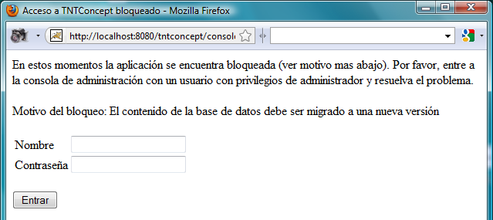
Una vez que se entra a la consola con un usuario administrador y se ejecutan los scripts de migración, la base de datos se modifica y la aplicación se desbloquea, con lo que no volverá a aparecer la consola hasta la próxima actualización de versión. No todas las actualizaciones de versión requieren una migración de la base de datos.

Realización de la migración
IMPORTANTE
Se recomienda encarecidamente hacer una copia de seguridad de la base de datos antes de migrarla por si fallase algo en dicho proceso. Esto no es necesario si está instalando la aplicación por primera vez, sólo si está actualizando.
Arranque Tomcat (o JBoss) y conéctese a la aplicación tecleando la siguiente dirección en el navegador: http://localhost:8080/tntconcept. Observará que, al conectarse, no sale la pantalla de inicio habitual, sino la consola de administración de TNTConcept:
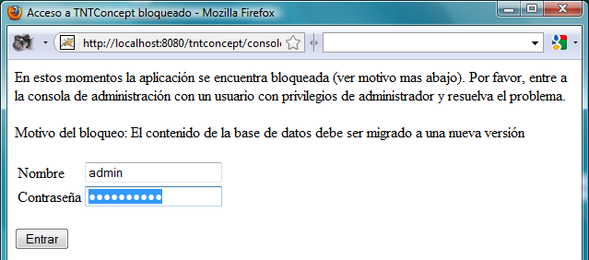
En esta pantalla, introduzca un usuario administrador y su contraseña (el usuario administrador por defecto es admin y la contraseña adminadmin), lo que dará paso al menú de consola. Pulse en “Migrar base de datos” y aparecerá en la parte inferior de la pantalla una explicación de la función y un botón para efectuar la migración:
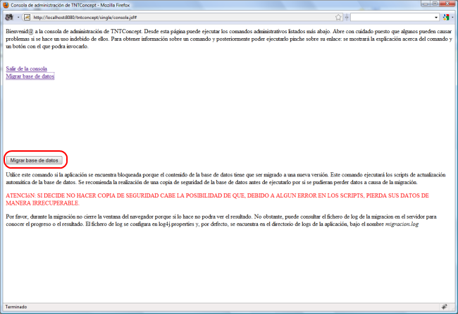
Pulsando el botón se ejecutarán los scripts de actualización de la base de datos. La aplicación nos informará del resultado cuando haya terminado el proceso. Se puede consultar el resultado detallado de dicha migración en el fichero de trazas configurado en $CONFIG/log4j.properties, bajo la clave log4j.appender.migration.File.
Una vez migrada la base de datos, si todo ha ido bien, pulse en “Salir de la consola”.
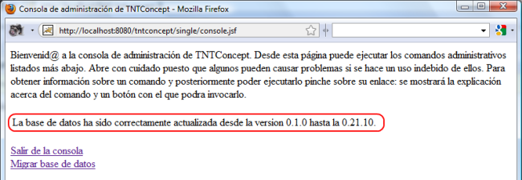
A continuación, cierre el navegador y arranque un nuevo navegador, y acceda de nuevo a la dirección: http://localhost:8080/tntconcept.

Arranque de la aplicación
Si todo está bien configurado y los servicios de Tomcat (o JBoss) y MySQL arrancados, puede ir a un navegador y ejecutar la aplicación (http://localhost:8080/tntconcept):
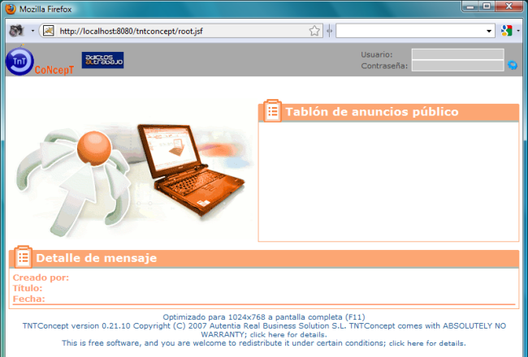
Para poder entrar por primera vez, al instalar la aplicación se crea un usuario con perfil administrador y los siguientes datos:
Usuario: admin
Contraseña: adminadmin
(en el primer acceso se solicitará el cambio de contraseña).
También debe tener en cuenta que cuando cree un nuevo usuario (desde el menú Administración → Usuarios), siempre se le asigna una contraseña por defecto. Esta contraseña es 'password'.
La contraseña del usuario actual se puede cambiar desde el menú Administración.
Adicionalmente, se pueden reinicializar las contraseñas de los usuarios con un usuario administrador entrando en el formulario de edición del usuario en cuestión y pulsando el icono .
Además la aplicación crea una empresa inicial de nombre 'Nuestra empresa' con sus datos vacíos. Esta empresa se debe editar e introducir los datos correctos de su empresa. Los informes y otras partes de la aplicación utilizan los datos de dicha empresa para generar información.

Licencia
GNU Free Documentation License
Version 1.3, 3 November 2008

Copyright (C) 2000, 2001, 2002, 2007, 2008 Free Software Foundation, Inc.
<http://fsf.org/>
Everyone is permitted to copy and distribute verbatim copies
of this license document, but changing it is not allowed.

0. PREAMBLE

The purpose of this License is to make a manual, textbook, or other
functional and useful document "free" in the sense of freedom: to
assure everyone the effective freedom to copy and redistribute it,
with or without modifying it, either commercially or noncommercially.
Secondarily, this License preserves for the author and publisher a way
to get credit for their work, while not being considered responsible
for modifications made by others.

This License is a kind of "copyleft", which means that derivative
works of the document must themselves be free in the same sense. It
complements the GNU General Public License, which is a copyleft
license designed for free software.

We have designed this License in order to use it for manuals for free
software, because free software needs free documentation: a free
program should come with manuals providing the same freedoms that the
software does. But this License is not limited to software manuals;
it can be used for any textual work, regardless of subject matter or
whether it is published as a printed book. We recommend this License
principally for works whose purpose is instruction or reference.

1. APPLICABILITY AND DEFINITIONS

This License applies to any manual or other work, in any medium, that
contains a notice placed by the copyright holder saying it can be
distributed under the terms of this License. Such a notice grants a
world-wide, royalty-free license, unlimited in duration, to use that
work under the conditions stated herein. The "Document", below,
refers to any such manual or work. Any member of the public is a
licensee, and is addressed as "you". You accept the license if you
copy, modify or distribute the work in a way requiring permission
under copyright law.

A "Modified Version" of the Document means any work containing the
Document or a portion of it, either copied verbatim, or with
modifications and/or translated into another language.

A "Secondary Section" is a named appendix or a front-matter section of
the Document that deals exclusively with the relationship of the
publishers or authors of the Document to the Document's overall
subject (or to related matters) and contains nothing that could fall
directly within that overall subject. (Thus, if the Document is in
part a textbook of mathematics, a Secondary Section may not explain
any mathematics.) The relationship could be a matter of historical
connection with the subject or with related matters, or of legal,
commercial, philosophical, ethical or political position regarding
them.

The "Invariant Sections" are certain Secondary Sections whose titles
are designated, as being those of Invariant Sections, in the notice
that says that the Document is released under this License. If a
section does not fit the above definition of Secondary then it is not
allowed to be designated as Invariant. The Document may contain zero
Invariant Sections. If the Document does not identify any Invariant
Sections then there are none.

The "Cover Texts" are certain short passages of text that are listed,
as Front-Cover Texts or Back-Cover Texts, in the notice that says that
the Document is released under this License. A Front-Cover Text may
be at most 5 words, and a Back-Cover Text may be at most 25 words.

A "Transparent" copy of the Document means a machine-readable copy,
represented in a format whose specification is available to the
general public, that is suitable for revising the document
straightforwardly with generic text editors or (for images composed of
pixels) generic paint programs or (for drawings) some widely available
drawing editor, and that is suitable for input to text formatters or
for automatic translation to a variety of formats suitable for input
to text formatters. A copy made in an otherwise Transparent file
format whose markup, or absence of markup, has been arranged to thwart
or discourage subsequent modification by readers is not Transparent.
An image format is not Transparent if used for any substantial amount
of text. A copy that is not "Transparent" is called "Opaque".

Examples of suitable formats for Transparent copies include plain
ASCII without markup, Texinfo input format, LaTeX input format, SGML
or XML using a publicly available DTD, and standard-conforming simple
HTML, PostScript or PDF designed for human modification. Examples of
transparent image formats include PNG, XCF and JPG. Opaque formats
include proprietary formats that can be read and edited only by
proprietary word processors, SGML or XML for which the DTD and/or
processing tools are not generally available, and the
machine-generated HTML, PostScript or PDF produced by some word
processors for output purposes only.

The "Title Page" means, for a printed book, the title page itself,
plus such following pages as are needed to hold, legibly, the material
this License requires to appear in the title page. For works in
formats which do not have any title page as such, "Title Page" means
the text near the most prominent appearance of the work's title,
preceding the beginning of the body of the text.

The "publisher" means any person or entity that distributes copies of
the Document to the public.

A section "Entitled XYZ" means a named subunit of the Document whose
title either is precisely XYZ or contains XYZ in parentheses following
text that translates XYZ in another language. (Here XYZ stands for a
specific section name mentioned below, such as "Acknowledgements",
"Dedications", "Endorsements", or "History".) To "Preserve the Title"
of such a section when you modify the Document means that it remains a
section "Entitled XYZ" according to this definition.

The Document may include Warranty Disclaimers next to the notice which
states that this License applies to the Document. These Warranty
Disclaimers are considered to be included by reference in this
License, but only as regards disclaiming warranties: any other
implication that these Warranty Disclaimers may have is void and has
no effect on the meaning of this License.

2. VERBATIM COPYING

You may copy and distribute the Document in any medium, either
commercially or noncommercially, provided that this License, the
copyright notices, and the license notice saying this License applies
to the Document are reproduced in all copies, and that you add no
other conditions whatsoever to those of this License. You may not use
technical measures to obstruct or control the reading or further
copying of the copies you make or distribute. However, you may accept
compensation in exchange for copies. If you distribute a large enough
number of copies you must also follow the conditions in section 3.

You may also lend copies, under the same conditions stated above, and
you may publicly display copies.

3. COPYING IN QUANTITY

If you publish printed copies (or copies in media that commonly have
printed covers) of the Document, numbering more than 100, and the
Document's license notice requires Cover Texts, you must enclose the
copies in covers that carry, clearly and legibly, all these Cover
Texts: Front-Cover Texts on the front cover, and Back-Cover Texts on
the back cover. Both covers must also clearly and legibly identify
you as the publisher of these copies. The front cover must present
the full title with all words of the title equally prominent and
visible. You may add other material on the covers in addition.
Copying with changes limited to the covers, as long as they preserve
the title of the Document and satisfy these conditions, can be treated
as verbatim copying in other respects.

If the required texts for either cover are too voluminous to fit
legibly, you should put the first ones listed (as many as fit
reasonably) on the actual cover, and continue the rest onto adjacent
pages.

If you publish or distribute Opaque copies of the Document numbering
more than 100, you must either include a machine-readable Transparent
copy along with each Opaque copy, or state in or with each Opaque copy
a computer-network location from which the general network-using
public has access to download using public-standard network protocols
a complete Transparent copy of the Document, free of added material.
If you use the latter option, you must take reasonably prudent steps,
when you begin distribution of Opaque copies in quantity, to ensure
that this Transparent copy will remain thus accessible at the stated
location until at least one year after the last time you distribute an
Opaque copy (directly or through your agents or retailers) of that
edition to the public.

It is requested, but not required, that you contact the authors of the
Document well before redistributing any large number of copies, to
give them a chance to provide you with an updated version of the
Document.

4. MODIFICATIONS

You may copy and distribute a Modified Version of the Document under
the conditions of sections 2 and 3 above, provided that you release
the Modified Version under precisely this License, with the Modified
Version filling the role of the Document, thus licensing distribution
and modification of the Modified Version to whoever possesses a copy
of it. In addition, you must do these things in the Modified Version:

A. Use in the Title Page (and on the covers, if any) a title distinct
from that of the Document, and from those of previous versions
(which should, if there were any, be listed in the History section
of the Document). You may use the same title as a previous version
if the original publisher of that version gives permission.
B. List on the Title Page, as authors, one or more persons or entities
responsible for authorship of the modifications in the Modified
Version, together with at least five of the principal authors of the
Document (all of its principal authors, if it has fewer than five),
unless they release you from this requirement.
C. State on the Title page the name of the publisher of the
Modified Version, as the publisher.
D. Preserve all the copyright notices of the Document.
E. Add an appropriate copyright notice for your modifications
adjacent to the other copyright notices.
F. Include, immediately after the copyright notices, a license notice
giving the public permission to use the Modified Version under the
terms of this License, in the form shown in the Addendum below.
G. Preserve in that license notice the full lists of Invariant Sections
and required Cover Texts given in the Document's license notice.
H. Include an unaltered copy of this License.
I. Preserve the section Entitled "History", Preserve its Title, and add
to it an item stating at least the title, year, new authors, and
publisher of the Modified Version as given on the Title Page. If
there is no section Entitled "History" in the Document, create one
stating the title, year, authors, and publisher of the Document as
given on its Title Page, then add an item describing the Modified
Version as stated in the previous sentence.
J. Preserve the network location, if any, given in the Document for
public access to a Transparent copy of the Document, and likewise
the network locations given in the Document for previous versions
it was based on. These may be placed in the "History" section.
You may omit a network location for a work that was published at
least four years before the Document itself, or if the original
publisher of the version it refers to gives permission.
K. For any section Entitled "Acknowledgements" or "Dedications",
Preserve the Title of the section, and preserve in the section all
the substance and tone of each of the contributor acknowledgements
and/or dedications given therein.
L. Preserve all the Invariant Sections of the Document,
unaltered in their text and in their titles. Section numbers
or the equivalent are not considered part of the section titles.
M. Delete any section Entitled "Endorsements". Such a section
may not be included in the Modified Version.
N. Do not retitle any existing section to be Entitled "Endorsements"
or to conflict in title with any Invariant Section.
O. Preserve any Warranty Disclaimers.

If the Modified Version includes new front-matter sections or
appendices that qualify as Secondary Sections and contain no material
copied from the Document, you may at your option designate some or all
of these sections as invariant. To do this, add their titles to the
list of Invariant Sections in the Modified Version's license notice.
These titles must be distinct from any other section titles.

You may add a section Entitled "Endorsements", provided it contains
nothing but endorsements of your Modified Version by various
parties--for example, statements of peer review or that the text has
been approved by an organization as the authoritative definition of a
standard.

You may add a passage of up to five words as a Front-Cover Text, and a
passage of up to 25 words as a Back-Cover Text, to the end of the list
of Cover Texts in the Modified Version. Only one passage of
Front-Cover Text and one of Back-Cover Text may be added by (or
through arrangements made by) any one entity. If the Document already
includes a cover text for the same cover, previously added by you or
by arrangement made by the same entity you are acting on behalf of,
you may not add another; but you may replace the old one, on explicit
permission from the previous publisher that added the old one.

The author(s) and publisher(s) of the Document do not by this License
give permission to use their names for publicity for or to assert or
imply endorsement of any Modified Version.

5. COMBINING DOCUMENTS

You may combine the Document with other documents released under this
License, under the terms defined in section 4 above for modified
versions, provided that you include in the combination all of the
Invariant Sections of all of the original documents, unmodified, and
list them all as Invariant Sections of your combined work in its
license notice, and that you preserve all their Warranty Disclaimers.

The combined work need only contain one copy of this License, and
multiple identical Invariant Sections may be replaced with a single
copy. If there are multiple Invariant Sections with the same name but
different contents, make the title of each such section unique by
adding at the end of it, in parentheses, the name of the original
author or publisher of that section if known, or else a unique number.
Make the same adjustment to the section titles in the list of
Invariant Sections in the license notice of the combined work.

In the combination, you must combine any sections Entitled "History"
in the various original documents, forming one section Entitled
"History"; likewise combine any sections Entitled "Acknowledgements",
and any sections Entitled "Dedications". You must delete all sections
Entitled "Endorsements".

6. COLLECTIONS OF DOCUMENTS

You may make a collection consisting of the Document and other
documents released under this License, and replace the individual
copies of this License in the various documents with a single copy
that is included in the collection, provided that you follow the rules
of this License for verbatim copying of each of the documents in all
other respects.

You may extract a single document from such a collection, and
distribute it individually under this License, provided you insert a
copy of this License into the extracted document, and follow this
License in all other respects regarding verbatim copying of that
document.

7. AGGREGATION WITH INDEPENDENT WORKS

A compilation of the Document or its derivatives with other separate
and independent documents or works, in or on a volume of a storage or
distribution medium, is called an "aggregate" if the copyright
resulting from the compilation is not used to limit the legal rights
of the compilation's users beyond what the individual works permit.
When the Document is included in an aggregate, this License does not
apply to the other works in the aggregate which are not themselves
derivative works of the Document.

If the Cover Text requirement of section 3 is applicable to these
copies of the Document, then if the Document is less than one half of
the entire aggregate, the Document's Cover Texts may be placed on
covers that bracket the Document within the aggregate, or the
electronic equivalent of covers if the Document is in electronic form.
Otherwise they must appear on printed covers that bracket the whole
aggregate.

8. TRANSLATION

Translation is considered a kind of modification, so you may
distribute translations of the Document under the terms of section 4.
Replacing Invariant Sections with translations requires special
permission from their copyright holders, but you may include
translations of some or all Invariant Sections in addition to the
original versions of these Invariant Sections. You may include a
translation of this License, and all the license notices in the
Document, and any Warranty Disclaimers, provided that you also include
the original English version of this License and the original versions
of those notices and disclaimers. In case of a disagreement between
the translation and the original version of this License or a notice
or disclaimer, the original version will prevail.

If a section in the Document is Entitled "Acknowledgements",
"Dedications", or "History", the requirement (section 4) to Preserve
its Title (section 1) will typically require changing the actual
title.

9. TERMINATION

You may not copy, modify, sublicense, or distribute the Document
except as expressly provided under this License. Any attempt
otherwise to copy, modify, sublicense, or distribute it is void, and
will automatically terminate your rights under this License.

However, if you cease all violation of this License, then your license
from a particular copyright holder is reinstated (a) provisionally,
unless and until the copyright holder explicitly and finally
terminates your license, and (b) permanently, if the copyright holder
fails to notify you of the violation by some reasonable means prior to
60 days after the cessation.

Moreover, your license from a particular copyright holder is
reinstated permanently if the copyright holder notifies you of the
violation by some reasonable means, this is the first time you have
received notice of violation of this License (for any work) from that
copyright holder, and you cure the violation prior to 30 days after
your receipt of the notice.

Termination of your rights under this section does not terminate the
licenses of parties who have received copies or rights from you under
this License. If your rights have been terminated and not permanently
reinstated, receipt of a copy of some or all of the same material does
not give you any rights to use it.

10. FUTURE REVISIONS OF THIS LICENSE

The Free Software Foundation may publish new, revised versions of the
GNU Free Documentation License from time to time. Such new versions
will be similar in spirit to the present version, but may differ in
detail to address new problems or concerns. See
http://www.gnu.org/copyleft/.

Each version of the License is given a distinguishing version number.
If the Document specifies that a particular numbered version of this
License "or any later version" applies to it, you have the option of
following the terms and conditions either of that specified version or
of any later version that has been published (not as a draft) by the
Free Software Foundation. If the Document does not specify a version
number of this License, you may choose any version ever published (not
as a draft) by the Free Software Foundation. If the Document
specifies that a proxy can decide which future versions of this
License can be used, that proxy's public statement of acceptance of a
version permanently authorizes you to choose that version for the
Document.

11. RELICENSING

"Massive Multiauthor Collaboration Site" (or "MMC Site") means any
World Wide Web server that publishes copyrightable works and also
provides prominent facilities for anybody to edit those works. A
public wiki that anybody can edit is an example of such a server. A
"Massive Multiauthor Collaboration" (or "MMC") contained in the site
means any set of copyrightable works thus published on the MMC site.

"CC-BY-SA" means the Creative Commons Attribution-Share Alike 3.0
license published by Creative Commons Corporation, a not-for-profit
corporation with a principal place of business in San Francisco,
California, as well as future copyleft versions of that license
published by that same organization.

"Incorporate" means to publish or republish a Document, in whole or in
part, as part of another Document.

An MMC is "eligible for relicensing" if it is licensed under this
License, and if all works that were first published under this License
somewhere other than this MMC, and subsequently incorporated in whole or
in part into the MMC, (1) had no cover texts or invariant sections, and
(2) were thus incorporated prior to November 1, 2008.

The operator of an MMC Site may republish an MMC contained in the site
under CC-BY-SA on the same site at any time before August 1, 2009,
provided the MMC is eligible for relicensing.

ADDENDUM: How to use this License for your documents

To use this License in a document you have written, include a copy of
the License in the document and put the following copyright and
license notices just after the title page:

Copyright (c) YEAR YOUR NAME.
Permission is granted to copy, distribute and/or modify this document
under the terms of the GNU Free Documentation License, Version 1.3
or any later version published by the Free Software Foundation;
with no Invariant Sections, no Front-Cover Texts, and no Back-Cover Texts.
A copy of the license is included in the section entitled "GNU
Free Documentation License".

If you have Invariant Sections, Front-Cover Texts and Back-Cover Texts,
replace the "with...Texts." line with this:

with the Invariant Sections being LIST THEIR TITLES, with the
Front-Cover Texts being LIST, and with the Back-Cover Texts being LIST.

If you have Invariant Sections without Cover Texts, or some other
combination of the three, merge those two alternatives to suit the
situation.

If your document contains nontrivial examples of program code, we
recommend releasing these examples in parallel under your choice of
free software license, such as the GNU General Public License,
to permit their use in free software.

